Semaine 10 Classe P. Féron
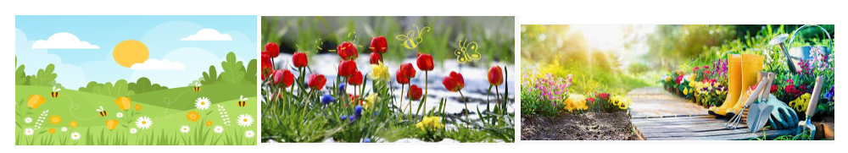
vendredi 5 juin 2020
Orthographe le phonème : [œ] comme dans la peur, la sueur ou docteur
Tu continues de travailler sur le son (phonème) [œ] comme on fait à l’école.
- Relis le texte « docteur ». Tu peux aussi réécouter l’enregistrement du texte donné jeudi 4 mai. Attention de bien prononcer le son [œ] et ne pas confondre avec le son [ø] de « mieux ou peu »
- Je joins la liste des 8 mots à savoir pour mardi 9 juin (jour de dictée). Ce jour, je te propose d’en mémoriser 4 : beurre, fleuve, cœur, facteur
Fais-toi aider des parents pour les employer dans une phrase et donner des mots de la même famille (écrits en vert sur la feuille liste des mots).
- Pour les mémoriser, c’est le même travail qu’en classe, un mot à la fois : je le lis, je le photographie, je l’épelle, je l’écris ! Attention de faire régulièrement ce travail important pour apprendre les mots et les garder en mémoire !
- Tu fais ensuite les exercices son [œ] fiche jointe. Attention j’ai mis la correction en dessous, évite de regarder avant d’avoir fait ton travail !
Pour l’exercice 3 je te propose d’écouter ma voix pour essayer de distinguer les deux phonèmes [ø] et [œ]
Ecoute

Mathématiques Aujourd’hui Révisions géométriques

1° Calcul mental sur les milliers. Fais la fiche jointe

2°Ouvre ton cahier de maths, relis les leçons sur les polygones et le cercle.
Puis fais les quatre fiches jointes sur les polygones, les quadrilatères, le cercle et la fiche de construction du coquillage. Tu peux les faire dans l’ordre que tu veux !

Grammaire Texte « Un mobile décoratif » Séance 4 Le futur
Je te propose de continuer de travailler à partir du texte, sur le futur des verbes.

1° Relis le texte. Si tu peux, tu pourras faire le montage du mobile en allant chercher des gabarits de papillons ou autre forme. Tu suivras les instructions données dans le texte.

2° Revois le tableau de synthèse des verbes au futur. Mémorise les terminaisons.
Ce qui est à retenir pour trouver le futur d’un verbe en –er
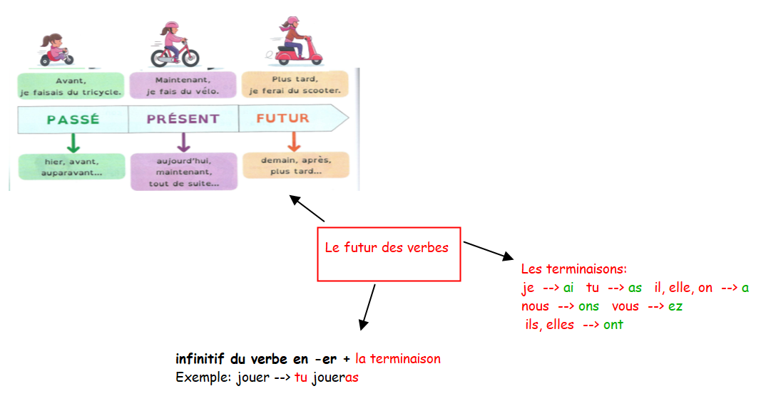
Tu pourras faire la fiche 1 exercices Futur, jointe ! Il y a la correction à la suite.
Lecture Texte Documentaire
Tu vas travailler sur un documentaire particulier que je te propose de découvrir dans la fiche. Il y a un questionnaire qui va t’aider à orienter ta lecture pour comprendre ce genre de texte. Fais-toi aider !
J’ai joint la correction.
Je te souhaite de comprendre car nous allons retravailler sur ce type de texte en mathématiques pour le calcul de durée.
Les dernières photos
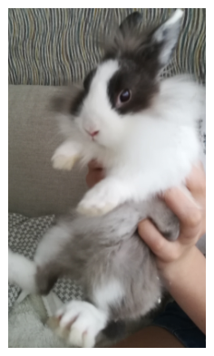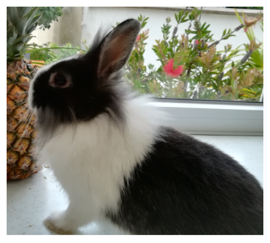

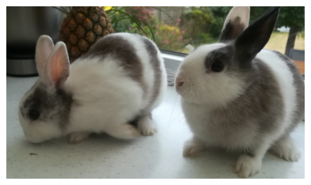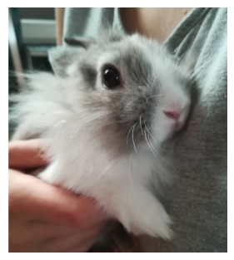

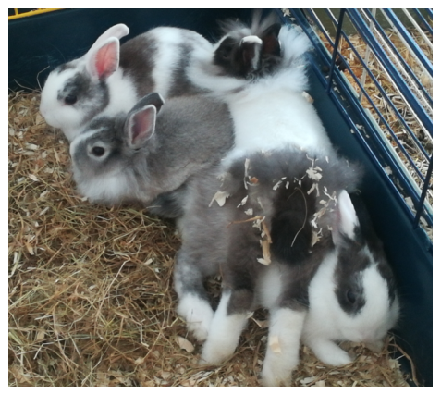
Attention, à partir du 8 juin, j’assurerai le travail à distance les lundis et mardis que pour les élèves présents jeudi et vendredi.
La continuité pédagogique sera assurée par une collègue pour tous les élèves de CE2 qui ne seront pas présents en classe les jeudis et vendredis.

Bon week-end!
P.Féron

